- Určte, či daný graf alebo tabuľka je alebo nie je funkcie:
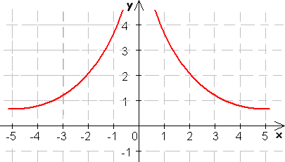
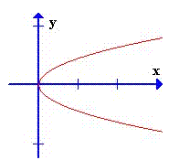
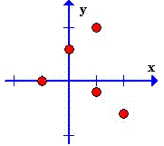
x | -2 | -1 | 0 | 1 | 2
f(x) | 1 | 0 | 1 | 2 | -2

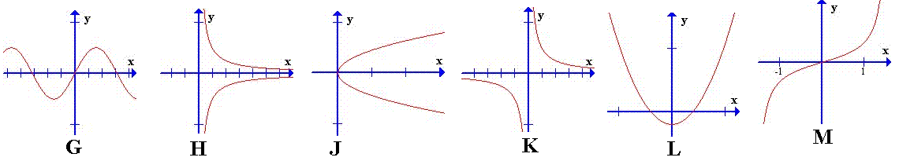
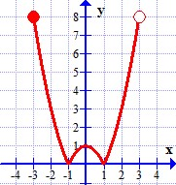

- Určte z grafu definičný obor a obor hodnôt.
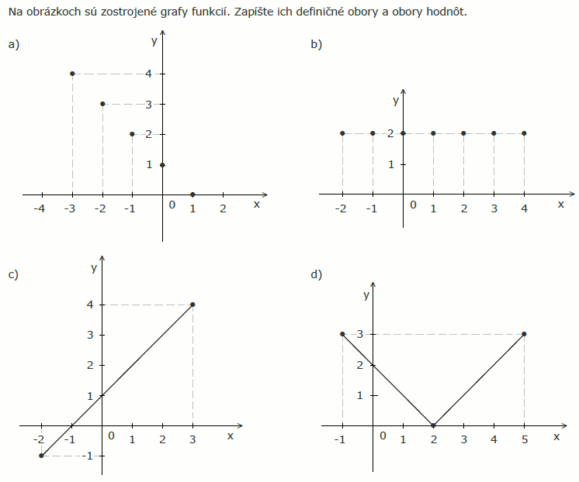


- Určte, či daný graf alebo tabuľka je alebo nie je funkcie:

x | -1 | 0 | 2 | -1 | 1
f(x) | 2 | 0 | 1 | -1 | 2

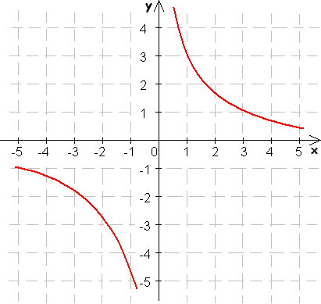

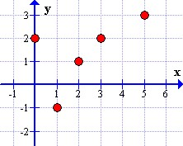

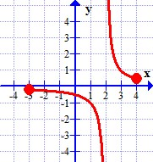


- Určte z grafu definičný obor a obor hodnôt.



